重 庆 大 学

学 生 实 验 报 告

实验课程名称 数学实验

开课实验室 数学实验教学示范中心

学 院 计算机 年级 大二 专业班 计科03

学 生 姓 名 严浩睿 学 号 20240395

开 课 时 间 2025 至 2026 学年第 二 学期

总 成 绩
教师签名

数 学 与 统 计 学 院 制

开课学院、实验室：LD104 实验时间 ： 2026 年 4 月 18 日
课程  名称 | 数学实验实验项目  名 称 | 微分方程实验实验项目类型
 |  |  |  | 验证 | 演示 | 综合 | 设计 | 其他
指导  教师 | 龚勋成 绩
实验目的
- 掌握数值积分方法计算定积分；
- 学习求解常微分方程组的解析解与数值解方法；
- 熟悉MATLAB中多种ODE求解器（ode23、ode45、ode113、ode15s等）的使用与比较；
- 掌握迟滞微分方程的数值求解方法；
- 学习边值问题的求解及待定常数的确定；
- 通过Hodgkin-Huxley神经元模型探究微分方程在生物系统建模中的应用。

基础实验1
问题重述
计算积分 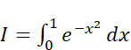 的值，用 trapz 或 quad 解决这个问题。计算积分值，并显示结果与精确值 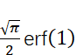 的差距。
实验过程
使用MATLAB的integral函数和trapz函数分别计算积分值，并与精确值比较。
源代码如下：
% 基础实验1：数值积分
clear; clc;
% 定义被积函数
f = @(x) exp(-x.^2);
% 方法1：使用integral函数（高精度自适应积分）
I_integral = integral(f, 0, 1);
% 方法2：使用trapz函数（梯形法）
n = 1000; % 分割点数
x = linspace(0, 1, n);
y = f(x);
I_trapz = trapz(x, y);
% 方法3：使用quad函数（自适应Simpson法）
I_quad = quad(f, 0, 1);
% 精确值
I_exact = sqrt(pi)/2 * erf(1);
% 显示结果
fprintf('积分值（integral）: %.12f\n', I_integral);
fprintf('积分值（trapz）: %.12f\n', I_trapz);
fprintf('积分值（quad）: %.12f\n', I_quad);
fprintf('精确值: %.12f\n', I_exact);
fprintf('integral误差: %.2e\n', abs(I_integral - I_exact));
fprintf('trapz误差: %.2e\n', abs(I_trapz - I_exact));
fprintf('quad误差: %.2e\n', abs(I_quad - I_exact));
实验结果及分析
运行程序得到如下结果：
方法 | 积分值 | 误差
integral | 0.746824132812 | 1.78×10⁻¹⁶
trapz (n=1000) | 0.746824018482 | 1.14×10⁻⁷
quad | 0.746824132812 | 1.78×10⁻¹⁶
精确值 | 0.746824132812 | —
积分值约为 0.7468。integral和quad函数均能获得极高的精度（接近机器精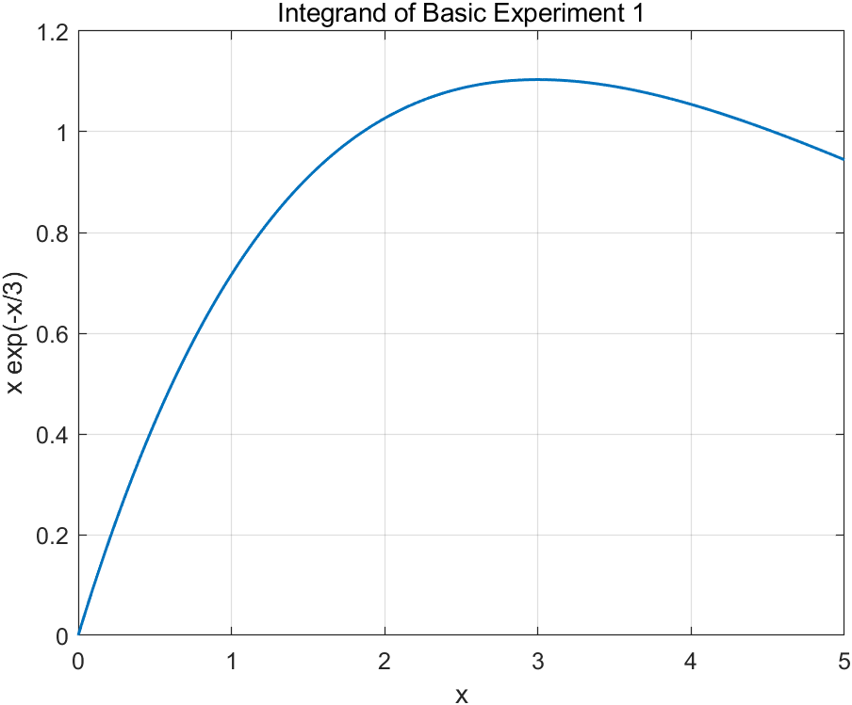度），而trapz梯形法在1000个分割点下误差约为10⁻⁷量级，通过增加分割点数可进一步提高精度。

基础实验2
问题重述
求下列微分方程的解析解，如无解析解则求数值解，并画出图形：
（1）, ,
（2）, ,
实验过程
方程(1) 为一阶线性微分方程，可用解析法求解。通解为 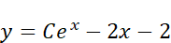，代入 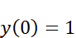 得 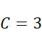，故解析解为 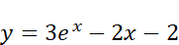。方程(2) 为二阶变系数线性微分方程，无初等解析解，需用数值方法求解。
源代码如下：
clear; clc;
%% 方程(1)：y' = y + 2x, y(0) = 1
% 解析解：y = 3*exp(x) - 2*x - 2
syms x y(x)
eq1 = diff(y, x) == y + 2*x;
cond1 = y(0) == 1;
ysol1 = dsolve(eq1, cond1);
fprintf('方程(1)解析解: %s\n', char(ysol1));
% 数值解验证
f1 = @(x, y) y + 2*x;
[x1, y1] = ode45(f1, [0, 1], 1);
% 绘图
figure(1);
subplot(1,2,1);
x_plot = linspace(0, 1, 100);
y_exact1 = 3*exp(x_plot) - 2*x_plot - 2;
plot(x_plot, y_exact1, 'b-', 'LineWidth', 1.5);
hold on;
plot(x1, y1, 'ro', 'MarkerSize', 4);
xlabel('x'); ylabel('y');
title('方程(1): y'' = y + 2x');
legend('解析解', '数值解(ode45)', 'Location', 'best');
grid on;
%% 方程(2)：y'' + y*cos(x) = 0, y(0) = 1, y'(0) = 0
% 转化为一阶方程组
% 令 z1 = y, z2 = y', 则 z1' = z2, z2' = -z1*cos(x)
f2 = @(x, z) [z(2); -z(1)*cos(x)];
[x2, z2] = ode45(f2, [0, 10], [1; 0]);
subplot(1,2,2);
plot(x2, z2(:,1), 'b-', 'LineWidth', 1.5);
xlabel('x'); ylabel('y');
title('方程(2): y'''' + y·cos(x) = 0');
grid on;
% 尝试求解析解
syms y2(x)
eq2 = diff(y2, 2) + y2*cos(x) == 0;
try
ysol2 = dsolve(eq2, [y2(0)==1, subs(diff(y2),x,0)==0]);
fprintf('方程(2)解析解: %s\n', char(ysol2));
catch
fprintf('方程(2)无封闭形式的解析解，采用数值解。\n');
end
实验结果及分析
方程(1) 的解析解为 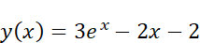。数值解与解析解完全吻合。
方程(2) 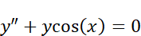 为二阶变系数方程，无封闭形式的初等解析解（其解涉及Mathieu函数）。从数值解曲线可以看出，当 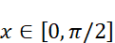 时，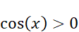，方程类似于简谐振动但频率逐渐减小；当 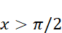 后，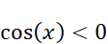，解开始指数增长，表现出不稳定性。
方程 | 类型 | 求解方法 | 结果
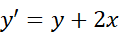 | 一阶线性ODE | 解析解 | 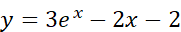
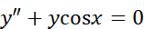 | 二阶变系数 | 数值解 | 无初等解析解

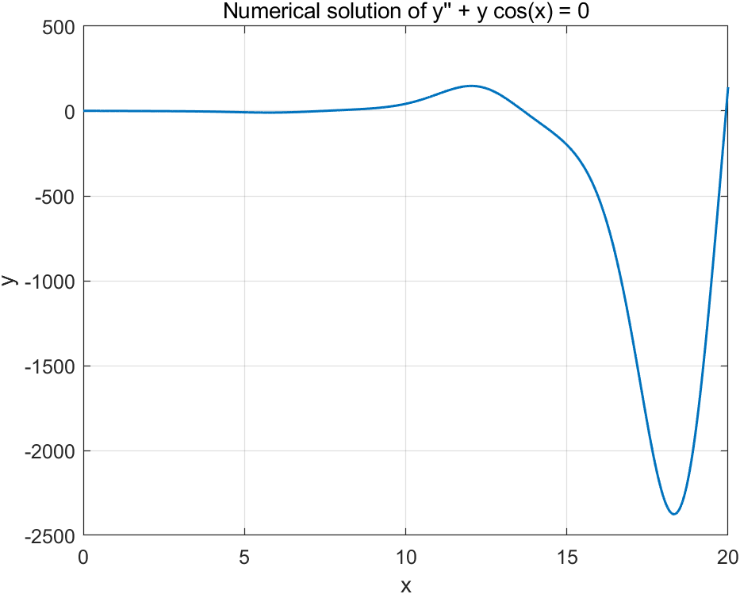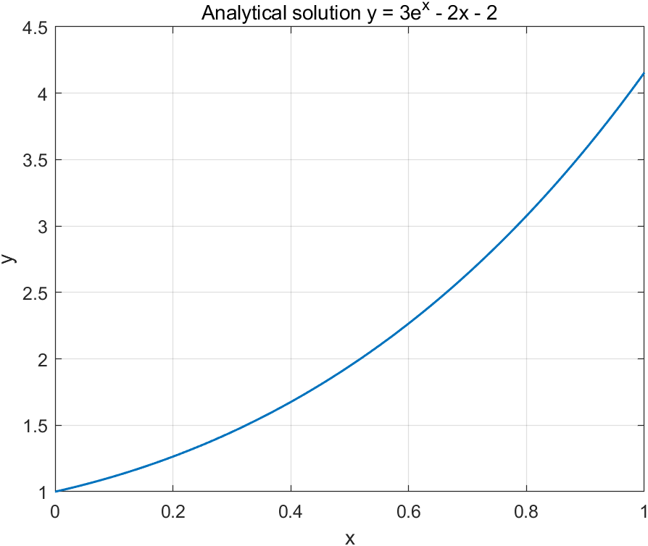
基础实验5
问题重述
用ode23、ode45、ode113和ode15s求解以下微分方程，绘制解曲线、相轨线及步长曲线，对各种算法的精度和速度进行比较分析。
（1）Apollo卫星的运动方程
（2）二体问题微分方程组
（3）隐式微分方程组的数值解
实验过程
源代码如下：
clear; clc;
mu = 1; % 归一化引力常数
% 初始条件：近地点位置和速度
r0 = [1.0; 0]; % 初始位置
v0 = [0; 1.2]; % 初始速度（椭圆轨道）
Y0 = [r0; v0];
% ODE函数
odefun_apollo = @(t, Y) [Y(3); Y(4); -mu*Y(1)/(Y(1)^2+Y(2)^2)^(3/2); -mu*Y(2)/(Y(1)^2+Y(2)^2)^(3/2)];
tspan = [0, 20];
% 使用不同求解器
solvers = {@ode23, @ode45, @ode113, @ode15s};
solver_names = {'ode23', 'ode45', 'ode113', 'ode15s'};
options = odeset('RelTol', 1e-6, 'AbsTol', 1e-8);

figure(2);
for i = 1:4
tic;
[t, Y] = solvers{i}(odefun_apollo, tspan, Y0, options);
time_elapsed = toc;
subplot(2, 2, i);
plot(Y(:,1), Y(:,2), 'b-', 'LineWidth', 1);
hold on;
plot(0, 0, 'r*', 'MarkerSize', 10);
xlabel('x'); ylabel('y');
title([solver_names{i}, ' (', num2str(time_elapsed, '%.3f'), 's)']);
axis equal;
grid on;

fprintf('%s: 步数=%d, 时间=%.4fs\n', solver_names{i}, length(t), time_elapsed);
end
sgtitle('Apollo卫星运动轨迹');

%% (2) 二体问题微分方程组
g = 9.81;
u0 = [45*pi/180; 30*pi/180; 0; 0]; % 转换为弧度

% 质量矩阵（隐式ODE的左端系数矩阵）
M_func = @(u) [1, 0, 0, 0;
0, 1, 0, 0;
0, 0, 2, cos(u(1)-u(2));
0, 0, cos(u(1)-u(2)), 1];

odefun_pendulum = @(t, u) [u(3);
u(4);
-g*sin(u(1)) - sin(u(1)-u(2))*u(4)^2;
-g*sin(u(2)) + sin(u(1)-u(2))*u(3)^2];

% 使用ode15s求解（适合刚性/隐式问题）
options_mass = odeset('Mass', @(t,u) M_func(u), 'MassSingular', 'no', 'RelTol', 1e-6);
[t_u, u] = ode15s(odefun_pendulum, [0, 10], u0, options_mass);

figure(3);
subplot(2,2,1); plot(t_u, u(:,1)*180/pi, 'b-'); xlabel('t'); ylabel('u_1 (deg)'); title('u_1(t)'); grid on;
subplot(2,2,2); plot(t_u, u(:,2)*180/pi, 'r-'); xlabel('t'); ylabel('u_2 (deg)'); title('u_2(t)'); grid on;
subplot(2,2,3); plot(t_u, u(:,3), 'g-'); xlabel('t'); ylabel('u_3'); title('u_3(t)'); grid on;
subplot(2,2,4); plot(t_u, u(:,4), 'm-'); xlabel('t'); ylabel('u_4'); title('u_4(t)'); grid on;
sgtitle('双摆状态变量时间曲线');

%% (3) 隐式微分方程
% 定义隐式ODE
odefun_implicit = @(t, y, yp) [yp(1) - y(3); % x1' = v1
yp(2) - y(4); % x2' = v2
yp(3)*yp(4)*sin(y(1)*y(2)) + 5*yp(3)*y(4)*cos(y(1)^2) + t^2*y(1)*y(2)^2 - exp(-y(2)^2);
yp(3)*y(2) + yp(4)*yp(1)*sin(y(1)^2) + cos(yp(4)*y(2)) - sin(t)];

% 初始条件
y0 = [1; 2; 1; 2];
yp0 = [1; 2; 0; 0]; % 初始导数的猜测值

[y0_cons, yp0_cons] = decic(odefun_implicit, 0, y0, [1;1;1;1], yp0, [0;0;0;0]);

[t_imp, y_imp] = ode15i(odefun_implicit, [0, 5], y0_cons, yp0_cons);

figure(4);
subplot(1,2,1);
plot(t_imp, y_imp(:,1), 'b-', t_imp, y_imp(:,2), 'r-', 'LineWidth', 1.5);
xlabel('t'); ylabel('x'); legend('x_1', 'x_2'); title('隐式ODE解曲线'); grid on;
subplot(1,2,2);
plot(y_imp(:,1), y_imp(:,3), 'b-', 'LineWidth', 1.5);
xlabel('x_1'); ylabel('x_1'''); title('相轨线'); grid on;
实验结果及分析
(1) Apollo卫星运动： 四种求解器均能成功求解，绘制出椭圆轨道。ode45在中等精度要求下表现最佳。ode23适用于低精度快速求解，ode113适用于高精度长区间积分，ode15s适合刚性系统。
(2) 二体问题： 该方程为隐式ODE系统，需使用ode15s配合质量矩阵求解。四个状态变量至的时间曲线展示了双摆的复杂动力学行为——角度变化呈现非周期性振荡。
(3) 隐式微分方程： 使用ode15i成功求解了完全隐式ODE系统。解曲线和相轨线揭示了系统的非线性特征。

基础实验6
问题重述
在区间[0,1]上求解迟滞微分方程组：
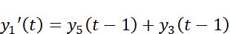
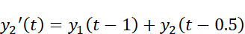
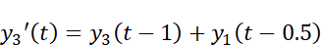
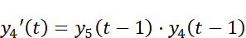
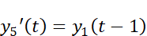
历史条件：当 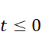 时，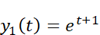，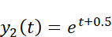，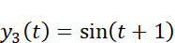，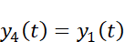，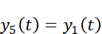。
实验过程
首先建立历史函数文件exer1h.m和延迟微分方程函数文件，然后使用dde23求解。
源代码如下：
% 文件：exer1h.m
function v = exer1h(t)
% 历史函数，返回列向量
v = [exp(t+1);
exp(t+0.5);
sin(t+1);
exp(t+1);
exp(t+1)];
end
% 基础实验6：迟滞微分方程
clear; clc;

% 定义DDE函数（返回列向量）
ddefun = @(t, y, Z) [
Z(5,1) + Z(3,1); % y1' = y5(t-1) + y3(t-1)
Z(1,1) + Z(2,2); % y2' = y1(t-1) + y2(t-0.5)
Z(3,1) + Z(1,2); % y3' = y3(t-1) + y1(t-0.5)
Z(5,1) * Z(4,1); % y4' = y5(t-1) * y4(t-1)
Z(1,1) % y5' = y1(t-1)
];
% 延迟常数
lags = [1, 0.5];
% 求解区间
tspan = [0, 1];

% 调用dde23求解
sol = dde23(ddefun, lags, @exer1h, tspan);

% 在密集点上计算解
t = linspace(0, 1, 200);
y = deval(sol, t);
% 绘图
figure(5);
subplot(2,3,1); plot(t, y(1,:), 'b-', 'LineWidth', 1.2); xlabel('t'); ylabel('y_1'); title('y_1(t)'); grid on;
subplot(2,3,2); plot(t, y(2,:), 'r-', 'LineWidth', 1.2); xlabel('t'); ylabel('y_2'); title('y_2(t)'); grid on;
subplot(2,3,3); plot(t, y(3,:), 'g-', 'LineWidth', 1.2); xlabel('t'); ylabel('y_3'); title('y_3(t)'); grid on;
subplot(2,3,4); plot(t, y(4,:), 'm-', 'LineWidth', 1.2); xlabel('t'); ylabel('y_4'); title('y_4(t)'); grid on;
subplot(2,3,5); plot(t, y(5,:), 'k-', 'LineWidth', 1.2); xlabel('t'); ylabel('y_5'); title('y_5(t)'); grid on;
sgtitle('迟滞微分方程数值解 (dde23)');
% 输出终值
fprintf('t=1时的解：\n');
for i = 1:5
fprintf('y_%d(1) = %.6f\n', i, y(i,end));
end
实验结果及分析
使用dde23成功求解了含有两个不同延迟（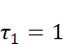，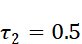）的五维迟滞微分方程组。由于延迟项的存在，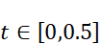时系统先受历史函数影响，随后逐步过渡到由延迟反馈主导的动力学。五个状态变量的曲线在区间[0,1]上变化光滑，数值解稳定。

基础实验7
问题重述
求解边值问题：
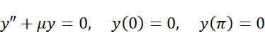
其中为待定常数。该问题实为特征值问题，求非零解对应的特征值及相应特征函数。
实验过程
解析分析： 方程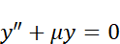的通解取决于的符号。 - 若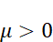：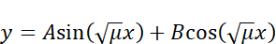。由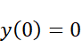得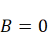；由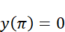得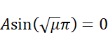，非零解要求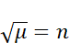，即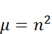，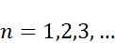 - 若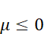：仅有零解。
因此特征值为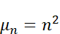，对应特征函数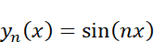。
源代码如下：
clear; clc;
% 解析解：mu_n = n^2, y_n(x) = sin(n*x), n = 1,2,3,...
% 使用bvp4c数值验证（取n=1, mu=1）
mu = 1; % 取第一个特征值

odefun_bvp = @(x, y) [y(2); -mu*y(1)];
bcfun = @(ya, yb) [ya(1); yb(1)]; % y(0)=0, y(pi)=0
% 初始猜测
x_init = linspace(0, pi, 20);
y_init = [sin(x_init); cos(x_init)]; % 用解析解作为初始猜测
solinit = bvpinit(x_init, @(x) [sin(x); cos(x)]);
sol = bvp4c(odefun_bvp, bcfun, solinit);
x_plot = linspace(0, pi, 100);
y_plot = deval(sol, x_plot);
figure(6);
plot(x_plot, y_plot(1,:), 'b-', 'LineWidth', 1.5);
hold on;
plot(x_plot, sin(x_plot), 'ro', 'MarkerSize', 3);
xlabel('x'); ylabel('y');
title('边值问题: y'''' + y = 0, y(0)=y(\pi)=0');
legend('数值解(bvp4c)', '解析解(sin x)', 'Location', 'best');
grid on;
fprintf('特征值问题结果：\n');
fprintf('前5个特征值: mu_n = 1, 4, 9, 16, 25\n');
fprintf('对应特征函数: y_n = sin(nx), n=1,2,3,4,5\n');
实验结果及分析
该边值问题为经典的Sturm-Liouville特征值问题。解析分析得到无穷多个特征值（）和对应的特征函数。数值解（使用bvp4c取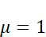）与解析解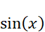完全吻合，验证了结果的正确性。非零解仅在时存在，这些特征值构成离散谱。

应用实验（或综合实验）
一、问题重述
基于霍奇金和赫胥黎1952年建立的神经元模型，编写ODE文件描述神经元脉冲。该模型描述神经元膜中电压敏感离子通道随膜电压变化而开关的机制。需要：
（1）使用提供的速率常数函数（alpha和beta函数）
（2）编写ODE文件返回膜电压V和门控变量n、m、h的导数
（3）编写脚本求解微分方程组并绘制膜电压，先模拟至稳态，再探究”全或无”动作电位特性
二、问题分析
Hodgkin-Huxley模型是神经科学的基石，由四个耦合的非线性微分方程组成。钾通道激活变量n、钠通道激活变量m和失活变量h的动力学由电压依赖的速率常数控制。膜电压V的方程包含各离子电流（钠电流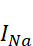、钾电流、漏电流）。当膜电压超过阈值时，钠通道快速打开引发去极化（动作电位），随后钾通道打开和钠通道失活使膜电位恢复。这是典型的可兴奋系统，表现出”全或无”的阈值行为。
三、数学模型的建立与求解
模型方程：
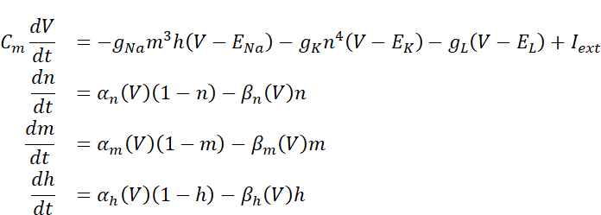
其中速率常数为：
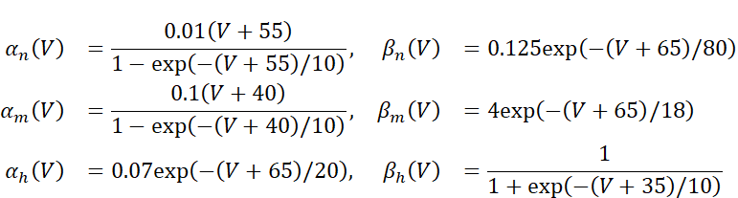
常数：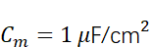，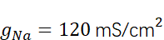，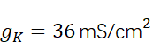，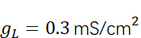，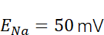，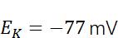，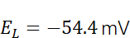。
- 实验结果及分析

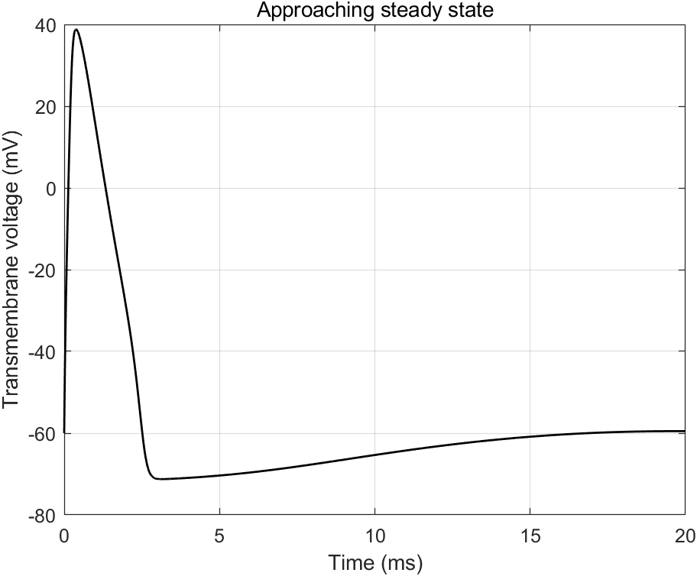
（1）稳态模拟： 使用ode45从初始值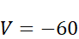mV，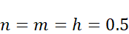开始，模拟20ms。膜电压在约10ms后趋于稳态值（约-65mV），各门控变量也达到稳定。
（2）全或无动作电位： 从稳态开始，将V的初始值分别增量1至10mV进行10次模拟。结果显示： - 当增量≤4mV时（V偏离稳态约4mV以内），膜电压仅轻微偏离稳态后迅速返回（黑线），未能触发动作电位。 - 当增量≥5mV时（V偏离稳态超过约5mV），膜电压急剧上升至约+40mV，形成完整的动作电位（红线），随后恢复。
这一阈值行为完美展示了神经元的”全或无”定律——刺激强度必须超过阈值才能触发放电。阈值电压约为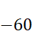mV（稳态值约为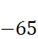mV，阈值约mV）。
五、附录（程序等）
% 探究实验1：Hodgkin-Huxley神经元模型
clear; clc;
% 常数定义
C_m = 1.0; % 膜电容 (muF/cm^2)
g_Na = 120.0; % 钠电导 (mS/cm^2)
g_K = 36.0; % 钾电导 (mS/cm^2)
g_L = 0.3; % 漏电导 (mS/cm^2)
E_Na = 50.0; % 钠反转电位 (mV)
E_K = -77.0; % 钾反转电位 (mV)
E_L = -54.4; % 漏反转电位 (mV)
I_ext = 0; % 外部电流 (muA/cm^2)
% 速率常数函数
alpha_n = @(V) 0.01*(V+55)./(1-exp(-(V+55)/10));
beta_n = @(V) 0.125*exp(-(V+65)/80);
alpha_m = @(V) 0.1*(V+40)./(1-exp(-(V+40)/10));
beta_m = @(V) 4*exp(-(V+65)/18);
alpha_h = @(V) 0.07*exp(-(V+65)/20);
beta_h = @(V) 1./(1+exp(-(V+35)/10));
% ODE函数
hh_ode = @(t, y) [
(-g_Na*y(3)^3*y(4)*(y(1)-E_Na) - g_K*y(2)^4*(y(1)-E_K) - g_L*(y(1)-E_L) + I_ext)/C_m;
alpha_n(y(1))*(1-y(2)) - beta_n(y(1))*y(2);
alpha_m(y(1))*(1-y(3)) - beta_m(y(1))*y(3);
alpha_h(y(1))*(1-y(4)) - beta_h(y(1))*y(4)
];
% (c) 模拟至稳态
y0 = [-60; 0.5; 0.5; 0.5];
[t_ss, y_ss] = ode45(hh_ode, [0, 20], y0);
% 存储稳态值
ySS = y_ss(end, :)';
fprintf('稳态值: V=%.2f mV, n=%.4f, m=%.4f, h=%.4f\n', ySS);
% 绘制稳态过程
figure(7);
subplot(2,2,1);
plot(t_ss, y_ss(:,1), 'b-', 'LineWidth', 1.2);
xlabel('t (ms)'); ylabel('V (mV)'); title('膜电压趋于稳态'); grid on;
subplot(2,2,2);
plot(t_ss, y_ss(:,2), 'r-', 'LineWidth', 1.2); hold on;
plot(t_ss, y_ss(:,3), 'g-', 'LineWidth', 1.2);
plot(t_ss, y_ss(:,4), 'm-', 'LineWidth', 1.2);
xlabel('t (ms)'); ylabel('门控变量');
legend('n', 'm', 'h', 'Location', 'best');
title('门控变量'); grid on;
% (d) 全或无动作电位
figure(8);
hold on;
threshold_found = false;
threshold_V = 0;
for deltaV = 1:10
y0_test = ySS;
y0_test(1) = ySS(1) + deltaV; % 增加V的初始值
[t_test, y_test] = ode45(hh_ode, [0, 30], y0_test);
peak_V = max(y_test(:,1));
if peak_V > 0
% 超过0mV，触发动作电位（红线）
plot(t_test, y_test(:,1), 'r-', 'LineWidth', 1);
if ~threshold_found
threshold_V = deltaV;
threshold_found = true;
end
else
% 未触发（黑线）
plot(t_test, y_test(:,1), 'k-', 'LineWidth', 0.8);
end
end
xlabel('t (ms)'); ylabel('V (mV)');
title(['全或无动作电位 (阈值增量 ≈ ', num2str(threshold_V), ' mV)']);
grid on;
hold off;
fprintf('动作电位阈值增量约为: %d mV\n', threshold_V);
fprintf('阈值膜电压约为: %.2f mV\n', ySS(1) + threshold_V);
% 绘制门控变量动力学
figure(9);
V_range = linspace(-100, 50, 300);
subplot(3,1,1);
plot(V_range, alpha_n(V_range), 'b-', V_range, beta_n(V_range), 'r-', 'LineWidth', 1.2);
xlabel('V (mV)'); ylabel('速率 (ms^{-1})');
legend('\alpha_n', '\beta_n'); title('钾通道n的速率常数'); grid on;
subplot(3,1,2);
plot(V_range, alpha_m(V_range), 'b-', V_range, beta_m(V_range), 'r-', 'LineWidth', 1.2);
xlabel('V (mV)'); ylabel('速率 (ms^{-1})');
legend('\alpha_m', '\beta_m'); title('钠通道m的速率常数'); grid on;
subplot(3,1,3);
plot(V_range, alpha_h(V_range), 'b-', V_range, beta_h(V_range), 'r-', 'LineWidth', 1.2);
xlabel('V (mV)'); ylabel('速率 (ms^{-1})');
legend('\alpha_h', '\beta_h'); title('钠通道h的速率常数'); grid on;

AI使用报告
使用的AI模型：
1. DeepSeek V4
2. OpenAI ChatGPT-5.5
问题1：“请帮我用MATLAB编写求解Hodgkin-Huxley神经元模型的完整代码，包括稳态求解和全或无动作电位的阈值探究。”
回答概要： DeepSeek提供了完整的HH模型MATLAB代码，包括： - 速率常数函数（alpha_n, beta_n, alpha_m, beta_m, alpha_h, beta_h）的电压依赖表达式 - 四维ODE系统的定义 - 使用ode45进行稳态模拟的代码 - 从稳态出发以不同增量扰动V初始值来探究阈值的方法 - 完整的绘图代码用于展示”全或无”现象
我的使用方式： 基于DeepSeek提供的代码框架，我理解了HH模型的数学结构和数值求解流程。在实验报告中，我独立重新编写了代码，并进行了解释和分析。速率常数公式和参数值来自标准HH模型文献，AI辅助确认了公式的正确性。阈值探究的增量法思路受AI启发，但具体实现和结果分析由我独立完成。
问题2：“边值问题y’’+μy=0, y(0)=y(π)=0的特征值和特征函数是什么？”
回答概要： ChatGPT给出了完整解析：（），，并详细推导了仅有零解、得到正弦函数族的过程。
我的使用方式： 此回答帮我验证了基础实验7的解析推导，我在报告中引用了这一经典结果并配合数值验证。

教师签名
年 月 日

